1-Taşınır Mal İşlemleri – Çıkış İşlemi – Kayıttan Düşme Menüsü aç.
2-Tif tipini Taşınır İşlem Fişi seçiniz.

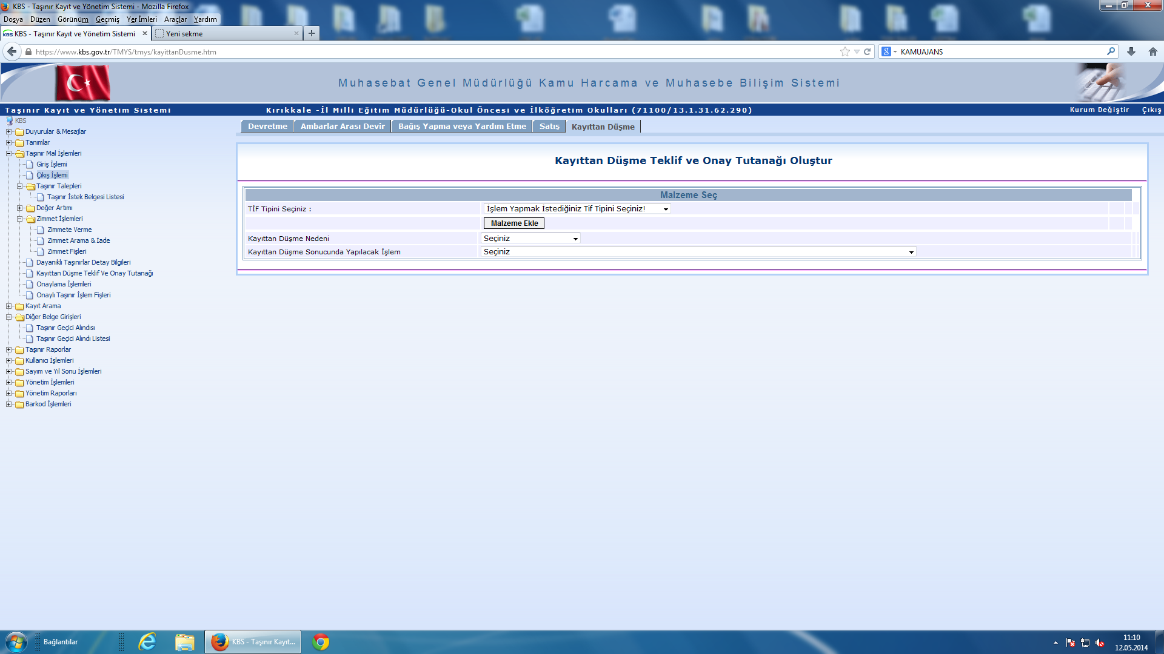

3-Malzeme Ekle butonu ile depo ekranını aç. Aşağıdaki ekran
4- hurdaya ayıracağın malzemenin üzerini tıkla, hurdaya ayıracağın miktarı girmek için İşlem Mik. Yazan sütünün üzerinde çift tıkla hurdaya ayıracağın miktarı oraya gir. Sağ tarafdan açılan pencereden sicil seç. Aşağıada gösterilmiştir. Başka malzemeler var ise bu maddeyi üst üste tekrarla.

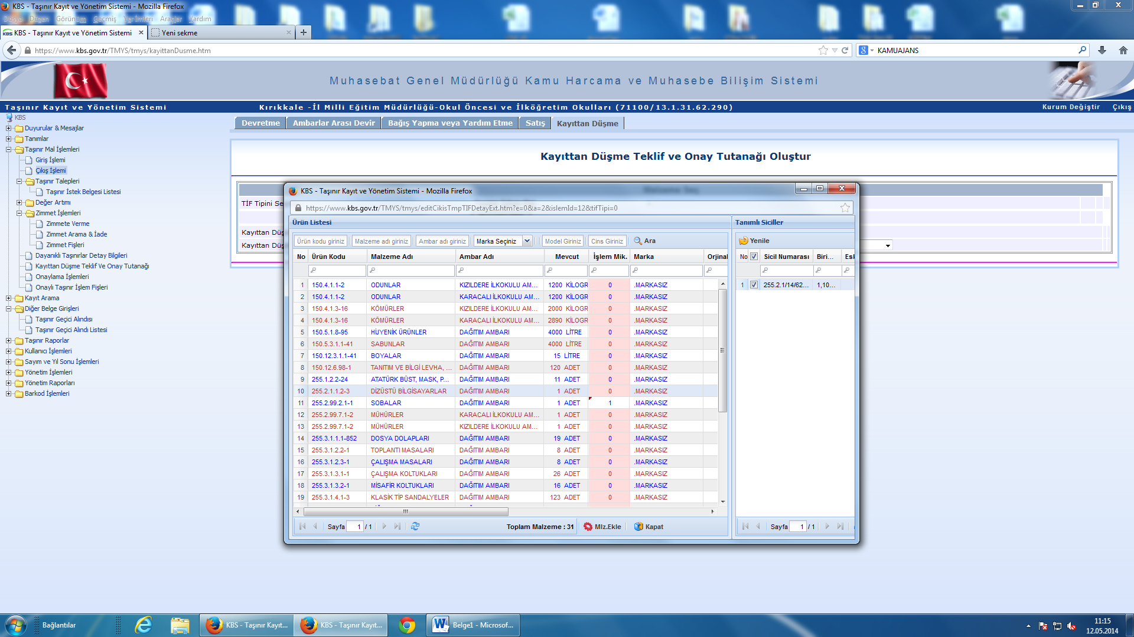
5- Malzeme eklem işlemi tamamlandıktan sonra, aynı pencerenin altında yer alan Mlz. Ekle butonu tıkla. Aşağıdaki ekranda göründüğü gibi gelen küçük ekranda melzemeleri çentikle ve devam tuşuna basınız.

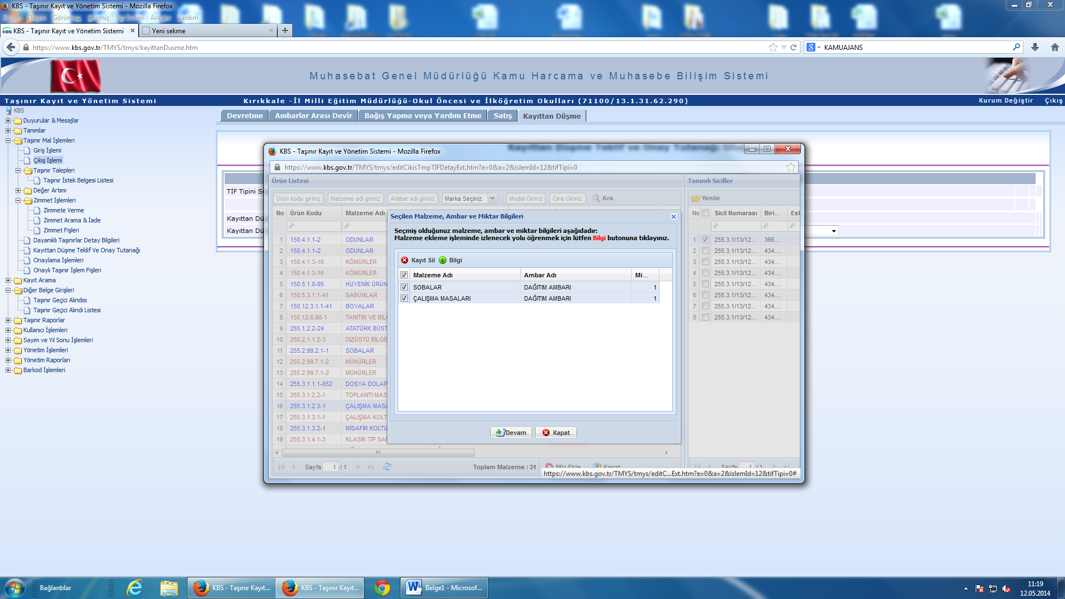

6- Ana menüye malzemeler eklenmiş oldu. Aşağıda göründüğü gibi.
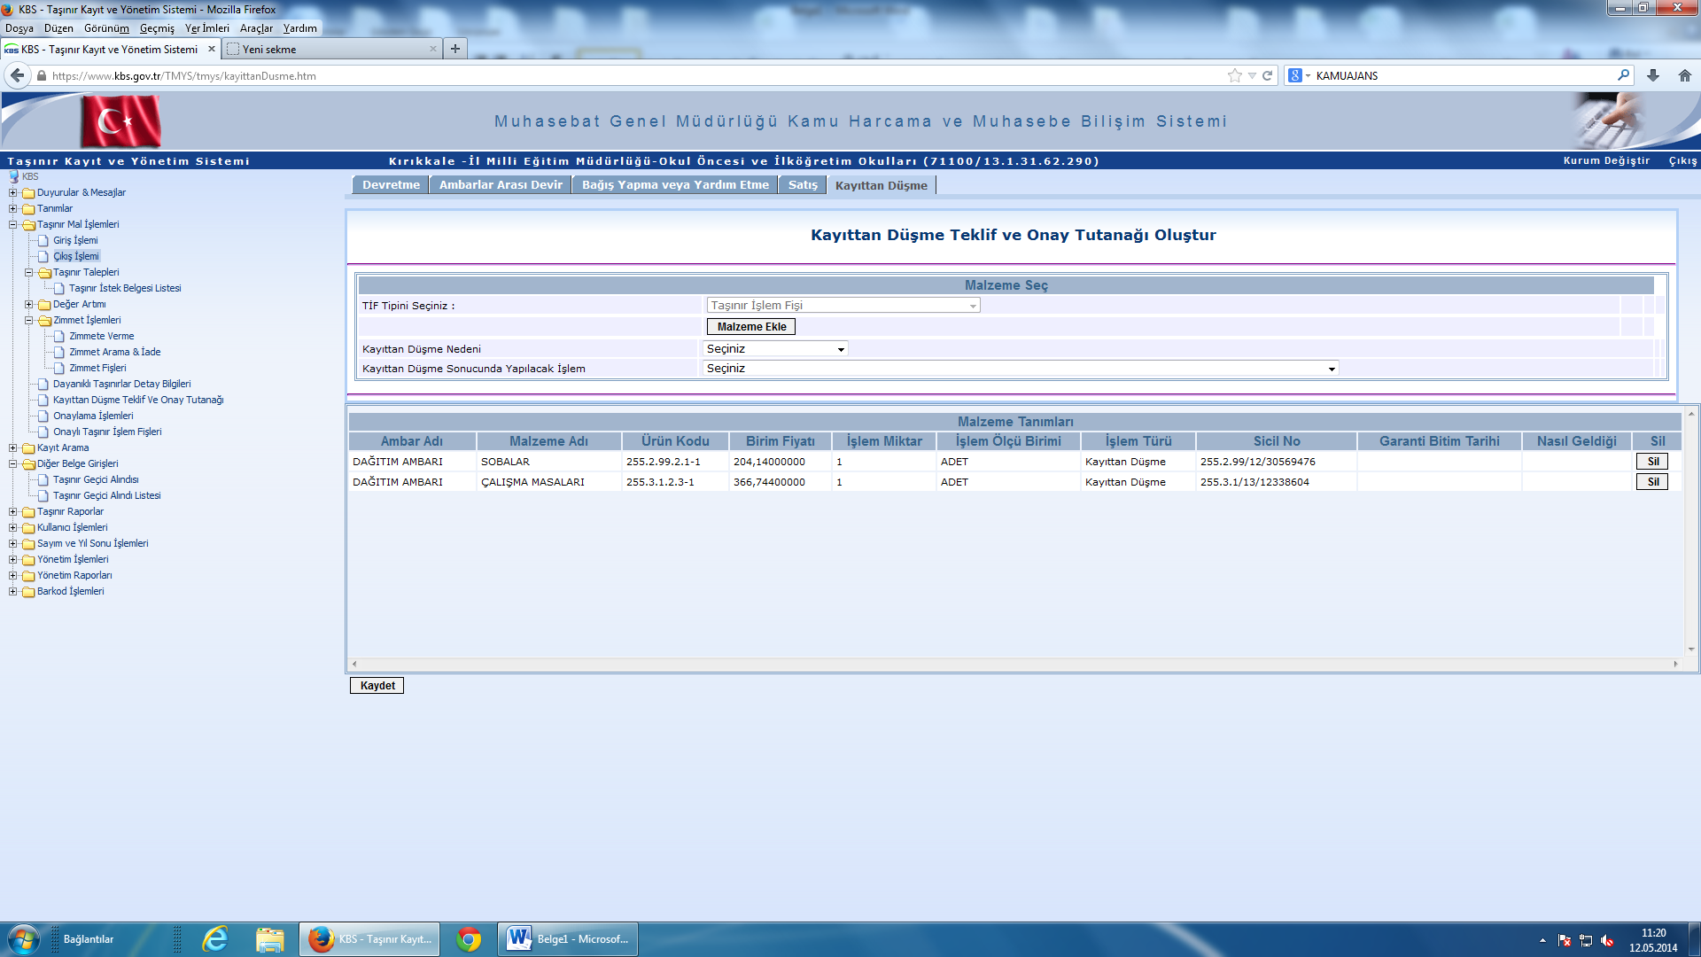

7- kayıttan düşme nedenini giriniz.
8-Kayıttan Düşme Sonucunda Yapılacak İşleme diğer deyiniz.
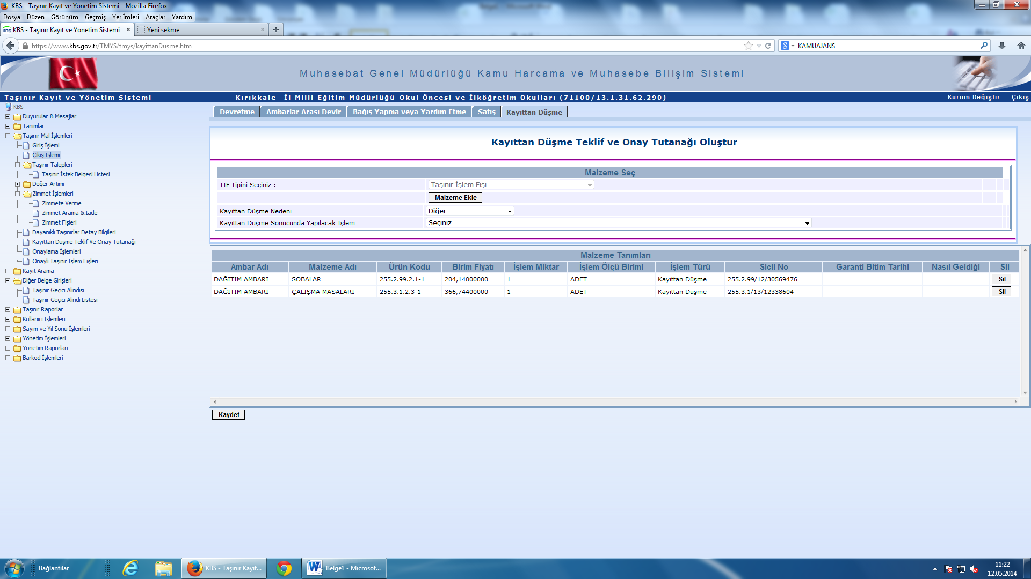

9- Ana menünün altında yer alan Kaydet butonunu tıklayarak Kayıttan Düşme ve Tefklif onay tutanağını oluştur. Aşağıdaki menü gelir.
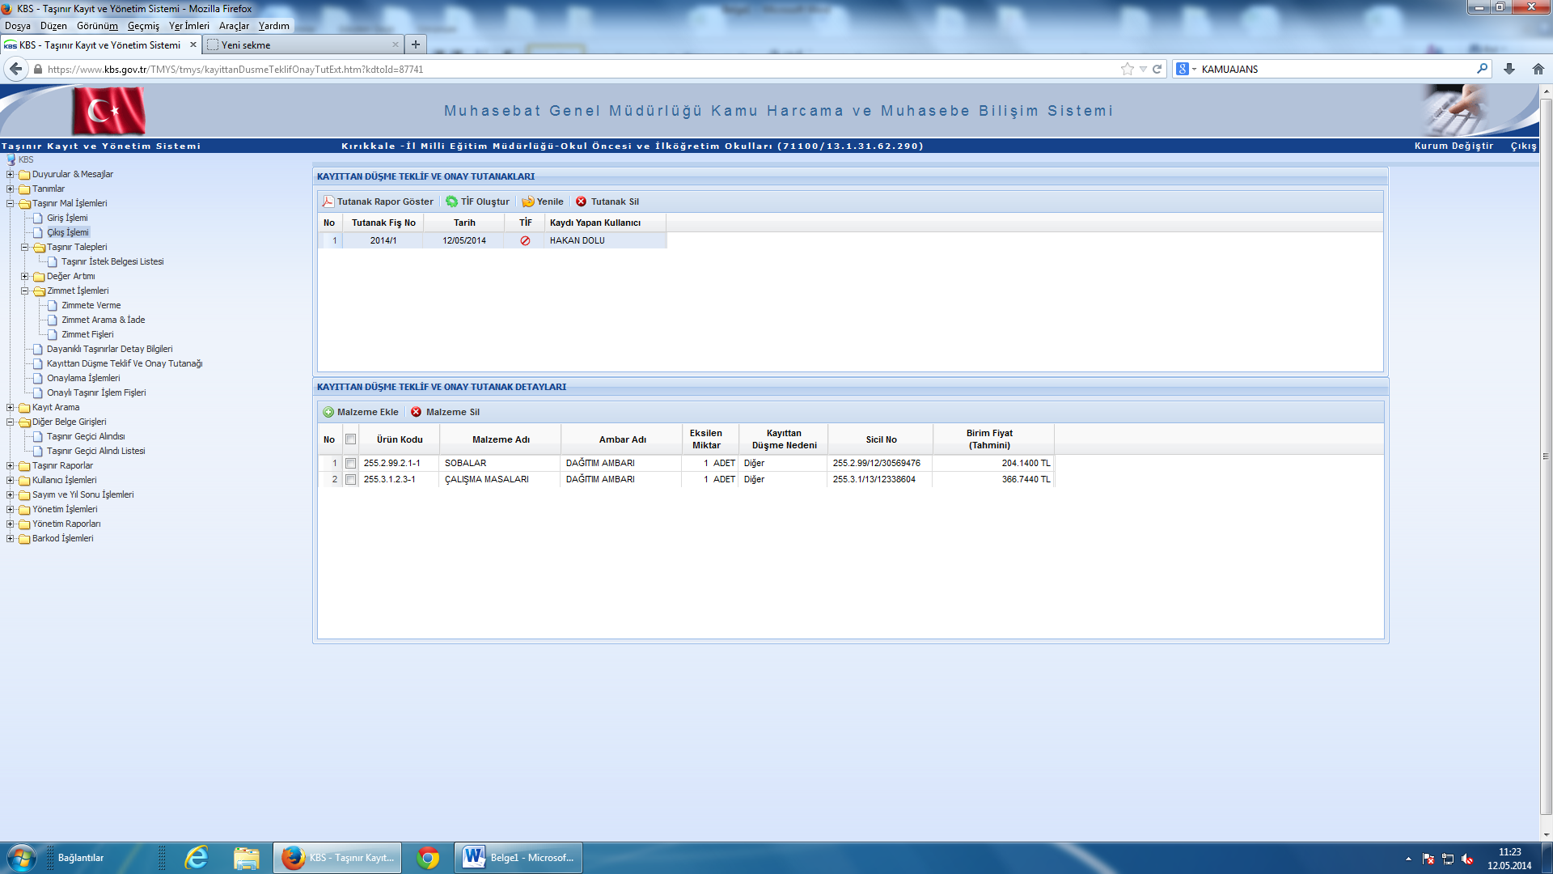

10-Bu menüden Tutanak Rapor gösteri tıklayarak tutanağı aç. Aşağıdaki ekranda olduğu gibi. Tutanaktan en az iki nüsha çıktı al. Biri okul birisi defterdarlık için. Bundan sonra tutanağın ilgili kısımları imzalanacak.
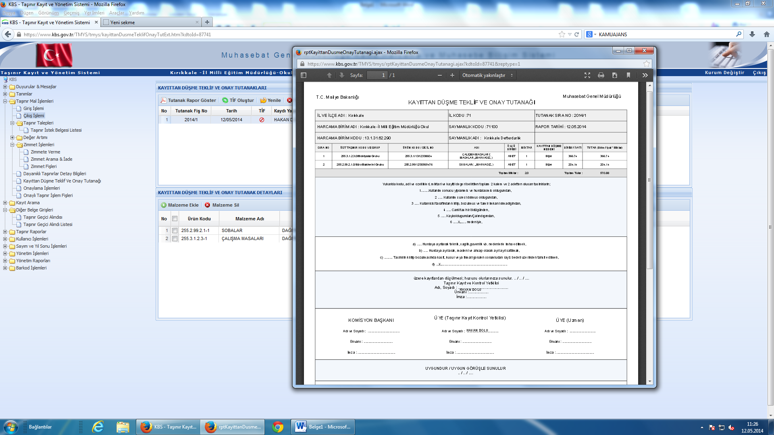

12- Tif oluştur butonu ile tif oluşacak. Onaysız oluşan tife onay verilecek. Oluşan onaylı tif HYS’ye gönderilecek. HYS’den Muhasebe Birimine gönder yapılarak Defterdarlık hesaplarından düşürülmesi sağlanacaktır.

